Контрольная работа 1. Разработка и сетевое тестирование простого HTTP-сервера на Linux

Реализация HTTP-сервера на сокетах в Linux и его проверка через локальную сеть служит логическим переходом от внутримашинного взаимодействия процессов к распределённому сетевому обмену: она раскрывает фундаментальные механизмы передачи данных (адресация, порты, управление соединениями) и демонстрирует, как низкоуровневые сетевые примитивы формируют основу высокоуровневых подходов – от RPC и SOAP до микросервисов.

Перед началом выполнения установите любую виртуальную машину, например, VirtualBox-6.0.12-133076-Win.exe) по ссылке:
https://cloud.mail.ru/public/fsS1/sYB7v2WDx
Подготовительный этап
1) Используя возможности виртуальной машины Oracle VM VirtualBox, установите операционную систему Linux (дистрибутив Ubuntu) с помощью образа виртуального диска по ссылке https://cloud.mail.ru/public/3ahk/S6Wvhtubg (или любой другой)
2) При установке выберите «Использовать существующий виртуальный жесткий диск». После этого на виртуальной машине появится уже полностью настроенная версия ОС Ubuntu, которую можно запустить.
3) Запустите ОС и дождитесь проверки целостности файлов. Пока ожидаете, изучите с помощью сети Интернет и искусственного интеллекта следующие особенности LinuxUbuntu:
- Что будет, если администратор принудительно пропустит проверку диска, а на диске есть повреждённые метаданные?
- Представьте, что это продакшн-сервер, и проверка диска идёт 15 минут. Какие риски вы видите, и что вы как администратор могли бы сделать заранее, чтобы уменьшить вероятность такой проверки?
4) Как мы видим, на предложенном вам виртуальном жестком диске уже есть учетная запись пользователя Ubuntuс паролем. Учитывая тот факт, что предыдущий администратор этой системы не оставил пароля, единственный возможным вариантом будет его сброс.
- Для этого сделайте restart системы и удерживайте Shift, чтобы войти в меню GRUB.
- Выберите Ubuntu with Linux (recovery mode), дождитесь загрузки и пролистайте до root
- Перемонтируйте файловую систему, чтобы было доступно ее изменение: mount -no remount, rw / и установите новый пароль
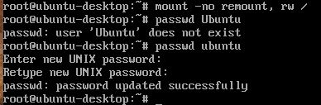
- После этого введите \reboot
Дополнительная информация представлена на видео по ссылке:
https://rutube.ru/video/05a8d551480553af3da1dbef7ddb016d/
5)Используя материалы сети Интернет (например, https://rutube.ru/video/971eb3b433f6f24c616f7d33733034e5/),создайте общую сетевую папку между основной и виртуальной ОС.
Задание 1. Реализация HTTP-сервера на классических сокетах и локальное тестирование
Разработайте простейший HTTP-сервер с использованием низкоуровневого API сокетов. Сервер должен создавать TCP-сокет, привязываться ко всем сетевым интерфейсам на порту 8080, переходить в режим прослушивания и принимать входящие соединения. При получении запроса сервер должен формировать и отправлять HTTP-ответ со статусом 200 OK, заголовком Content-Type: text/html и телом в виде HTML-страницы (по вариантам).
Вариант 1. Страница «Клиент-серверная архитектура». Разместите заголовок и абзац (4–5 строк) о роли разделения на клиент и сервер в распределённых системах. Ниже – таблица из 3 строк: «Компонент», «Роль», «Пример в нашем сервере» (строки: клиент, сервер, сеть). Внизу жирным – фамилия студента.
Вариант 2. Страница «Уровни распределённой системы». Заголовок и два блока (div) рядом: «Инфраструктурный уровень» и «Прикладной уровень». В каждом – по 3 пункта (коротко, по фразе). В конце – фамилия студента отдельной строкой.
Вариант 3. Страница «Интеграция сервисов». Заголовок и нумерованный список из 4 пунктов: «синхронные вызовы», «асинхронные очереди», «API-шлюз», «сервисная сетка» – с 1 фразой, что это даёт. Внизу – фамилия.
Вариант 4. Страница «Распределённое хранение данных». Заголовок и таблица из 2 колонок: «Подход» и «Особенность» (строки: реплика, шардирование, кэш, eventual consistency). Кратко поясните, зачем это нужно. В конце – фамилия.
Вариант 5. Страница «Отказоустойчивость: базовые принципы». Заголовок и маркированный список из 5 пунктов: «резервные узлы», «автоперезапуск», «retry с backoff», «таймауты», «мониторинг». Внизу – фамилия студента.
Вариант 6. Страница «Контейнеризация и оркестрация». Заголовок и 2 колонки (div): «Контейнеры» и «Оркестрация». В каждой – по 3 ключевых слова/фразы. Добавьте 1 предложение, как контейнеризация упрощает развёртывание распределённых приложений. В конце – фамилия.
Вариант 7. Страница «Синхронное и асинхронное взаимодействие». Заголовок и абзац о разнице подходов. Ниже – таблица «Сценарий» / «Тип взаимодействия» (строки: запрос статуса, отправка уведомления, фоновая обработка, получение результата). Внизу – фамилия.
Вариант 8. Страница «Сервисы и микросервисы». Заголовок и таблица «Критерий» / «Монолит» / «Микросервис» (строки: развёртывание, масштабирование, независимость данных, отказоустойчивость). В конце – фамилия студента.
Вариант 9. Страница «Балансировка нагрузки в распределённых системах». Заголовок и список из 3 методов (round-robin, least connections, IP hash) с 1 фразой о каждом. Добавьте 1 абзац, почему балансировщик нужен при росте числа узлов. Внизу – фамилия.
Вариант 10. Страница «Согласованность данных в распределённых хранилищах». Заголовок и таблица «Модель согласованности» / «Описание» (строки: strong consistency, eventual consistency, causal consistency). В конце – фамилия.
Вариант 11. Страница «Идемпотентность и надёжность операций». Заголовок и нумерованный список из 4 HTTP-методов (GET, POST, PUT, DELETE) с пометкой «идемпотентен/не идемпотентен» и 1 фразой пояснения для 2 методов. Внизу – фамилия студента.
Вариант 12. Страница «Версионирование и совместимость API». Заголовок и 3 способа версионирования (URL, заголовок, домен) с 1–2 строками о каждом. Ниже – 1 абзац о важности обратной совместимости в распределённых приложениях. В конце – фамилия.
Вариант 13. Страница «Таймауты и контроль времени ожидания». Заголовок и таблица «Сценарий» / «Рекомендуемый таймаут» (строки: короткий RPC, запрос к БД, долгая операция). Добавьте 1 фразу о том, как таймауты защищают систему от зависаний. Внизу – фамилия.
Вариант 14. Страница «Мониторинг и метрики распределённых систем». Заголовок и таблица «Метрика» / «Зачем нужна» (строки: latency, error rate, throughput, saturation). В конце – фамилия студента.
Вариант 15. Страница «Логирование и трассировка запросов». Заголовок и 2 блока: «Лог» (что писать) и «Трассировка» (что отслеживать). В каждом – по 3 пункта. Добавьте 1 строку о корреляции запросов между сервисами. Внизу – фамилия.
Вариант 16. Страница «Обработка ошибок и стратегии восстановления». Заголовок и нумерованный список из 4 стратегий: «retry», «circuit breaker», «fallback», «dead letter queue» – с 1 фразой для каждой. В конце – фамилия.
Вариант 17. Страница «Шардирование данных и масштабирование». Заголовок и таблица «Шард» / «Диапазон ключей» / «Реплика» (3 строки с условными диапазонами). Ниже – 1 абзац о том, как шардирование помогает горизонтальному масштабированию. Внизу – фамилия студента.
Вариант 18. Страница «Репликация данных и отказоустойчивость». Заголовок и 2 колонки: «Синхронная репликация» и «Асинхронная репликация». В каждой – по 2 плюса и 1 минусу. В конце – фамилия.
Вариант 19. Страница «Очереди сообщений в распределённой интеграции». Заголовок и таблица «Компонент» / «Роль» (строки: producer, consumer, broker, topic). Добавьте 1 фразу, как очереди помогают развязать сервисы. Внизу – фамилия.
Вариант 20. Страница «Service Discovery и регистрация сервисов». Заголовок и абзац о роли обнаружения сервисов. Ниже – нумерованный список из 3 механизмов (DNS, service mesh, реестр сервисов) с 1 строкой о каждом. В конце – фамилия студента.
Вариант 21. Страница «API Gateway в распределённой архитектуре». Заголовок и таблица «Функция» / «Польза» (строки: маршрутизация, аутентификация, ограничение частоты, агрегация ответов). Внизу – фамилия.
Вариант 22. Страница «Event-Driven архитектура». Заголовок и 2 блока: «События» и «Обработчики». В каждом – по 3 примера. Добавьте 1 строку про гарантии доставки событий. В конце – фамилия.
Вариант 23. Страница «Горизонтальное масштабирование и автоскейлинг». Заголовок и таблица «Фактор» / «Влияние» (строки: CPU, память, сетевой трафик, число запросов). Ниже – 1 фраза о том, что автоскейлинг делает автоматически. Внизу – фамилия студента.
Вариант 24. Страница «Безопасность в распределённых приложениях». Заголовок и таблица «Угроза» / «Мера защиты» (строки: MITM, подделка запросов, утечка данных, отказ в обслуживании). В конце – фамилия.
Вариант 25. Страница «Тестирование распределённых систем». Заголовок и таблица «Вид теста» / «Цель» (строки: unit-тест, интеграционный тест, нагрузочный тест, chaos test). Добавьте 1 фразу про важность chaos-тестирования для проверки отказоустойчивости. Внизу – фамилия студента.
Запустите сервер в терминале гостевой ОС. Откройте браузер внутри виртуальной машины и перейдите по адресу localhost на порт 8080. Убедитесь, что страница отображается корректно, а в терминале появляется запись о принятом соединении. После проверки остановите сервер.

Задание 2. Настройка сетевого режима VirtualBox и проверка связности
Определите текущий IP-адрес виртуальной машины с помощью команды ifconfig. В режиме NAT адрес обычно имеет вид 10.0.2.x – это означает, что виртуальная машина скрыта за виртуальным маршрутизатором и недоступна напрямую с хостовой ОС. Зафиксируйте полученный адрес.
Остановите виртуальную машину. В интерфейсе VirtualBox откройте настройки ВМ, перейдите на вкладку «Сеть» и измените тип адаптера с NAT на «Сетевой мост» (Bridged Adapter). При необходимости выберите физический сетевой интерфейс хоста – Wi-Fi или Ethernet. Запустите виртуальную машину и повторно выполните ifconfig. Новый IP-адрес должен принадлежать диапазону вашей локальной сети, например 192.168.1.x.
На хостовой ОС узнайте свой IP-адрес через команду ipconfig. Сравните адреса хоста и виртуальной машины – первые три октета должны совпадать, что подтверждает нахождение в одной подсети. Выполните ping виртуальной машины с хоста. Если пинг проходит, сетевая связность подтверждена. Если выдаётся сообщение «Превышено время ожидания» или «Узел недоступен», проверьте корректность режима адаптера и состояние брандмауэра.

Задание 3. Доступ к HTTP-серверу с хостовой ОС: брандмауэр и финальное тестирование
В гостевой ОС временно отключите брандмауэр командой sudo ufw disable. Убедитесь, что он действительно выключен, выполнив sudo ufw status – ожидаемый вывод: Status: inactive. Отключение брандмауэра допустимо только в изолированной учебной среде; в продуктивных системах вместо этого следует настраивать правила доступа для конкретного порта.
Запустите HTTP-сервер в терминале гостевой ОС. На хостовой ОС откройте любой браузер и перейдите по адресу, указав IP-адрес виртуальной машины и порт 8080. Убедитесь, что страница загружается и отображает ожидаемое содержимое. Проверьте, что в терминале гостевой ОС появилась запись о соединении с хостового адреса.
По результатам выполнения подготовьте пояснение: почему в режиме NAT доступ к серверу с хостовой ОС невозможен, как режим «Сетевой мост» меняет положение виртуальной машины в сети и какую роль выполняет брандмауэр. Укажите, какую команду следовало бы использовать вместо полного отключения брандмауэра в продуктивной среде.
браузере хоста: http://<IP-виртуалки>:8080.

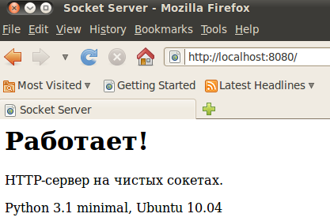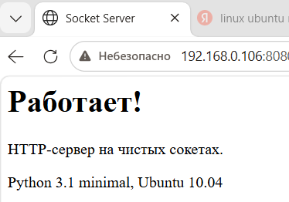
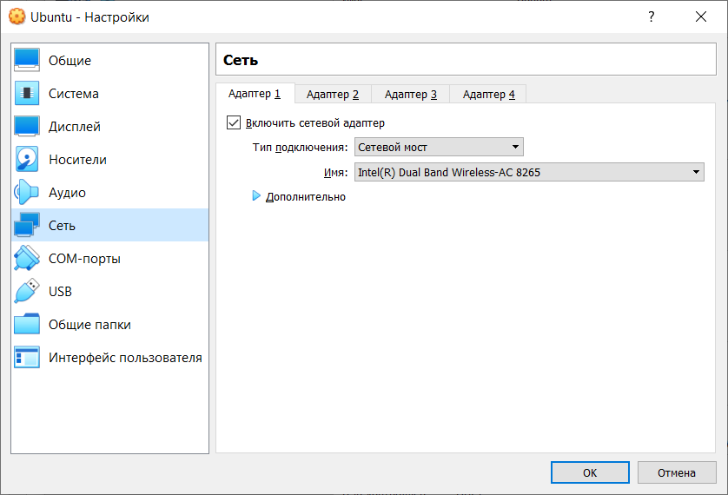

В отчёте приложите титульный лист с вашими ФИО. Далее кратко опишите реализацию HTTP-сервера на сокетах в Linux. Обязательно добавьте три вида скриншотов: ключевой код (создание сокета, accept, формирование ответа), страницу в браузере, где видна ваша фамилия, и вывод команды ping с подтверждением взаимодействия в сети.

